Домашнее задание № 1. Вахитова Диана, БПИ-199.

1. Каждый уважающий себя программист при первой работе с языком должен вывести на консоль «Hello, world!». Так что, несмотря на то, что этот пример фигурировал в презентации – вывод строки, заданной в программе (хотя это не строка, по факту).

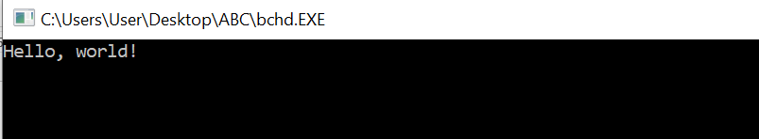

1. Вывод суммы двух введенных чисел. Сначала программа запрашивает первое, затем второе число. После вывода ответа, включается таймер на 10 секунд и программа закрывается.

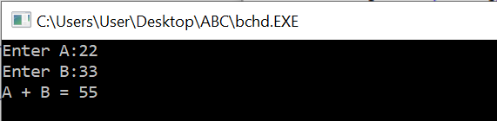

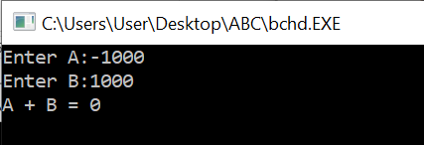

При некорректных данных выводит сумму, равную нулю. Ломается при переполнении.

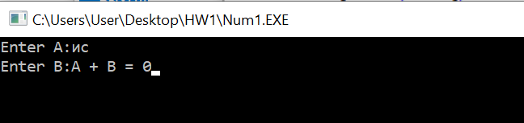

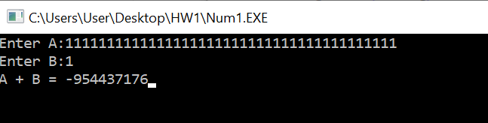

1. Программа запрашивает ваше имя и выводит приветствие. Из всей введенной последовательности берется только первое слово до пробела. Игнорируется, если в имени есть символы, не являющиеся буквами. Программа закрывается после нажатия на любую клавишу.

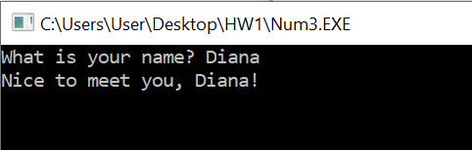

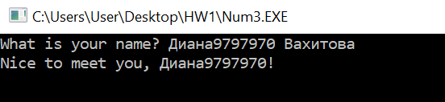

1. Нашелся более приличный калькулятор. Запрашивает числа и предлагает выбрать операцию: сложение, вычитание, умножение и деление (+, -, \*, %). Корректность этих операций проверяется в этом же порядке на фото ниже.

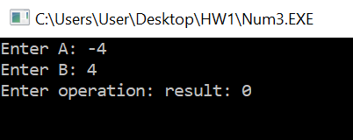

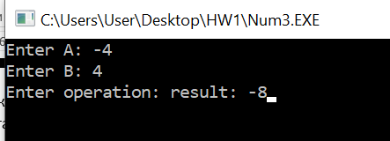

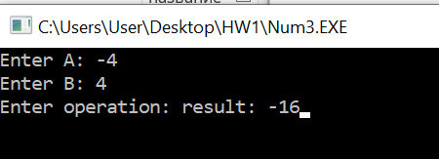

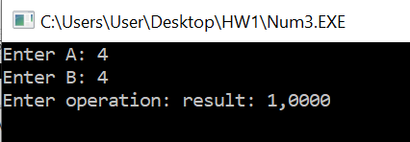

Более приличным он был ровно до попытки поделить отрицательное число на положительное. Ниже примеры некорректных вычислений деления.

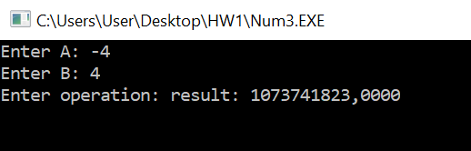

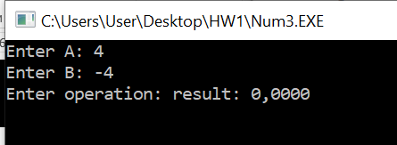

Однако, программа умеет делить на ноль (точнее не умеет). И это хорошо.

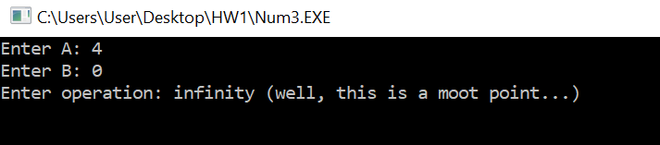

И ноль на целые числа тоже делит правильно.

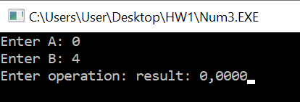

При попытке ввести вещественные числа программа не дает ввести второе число, а так же при выборе сложения обрезает действительную часть. Очевидно, что невведенную переменную программа зануляет, потому что при выборе умножения получается 0.

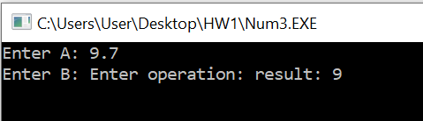

Умножение:

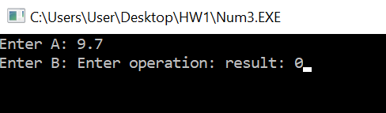

1. Программа, которая сохраняет строку в указанный файл, а если точнее, то строку «А сейчас мы поробуем что-то записать в файл с названием test.txt» и сохраняет в файл в папке с проектом. На консоли выводит

